1. 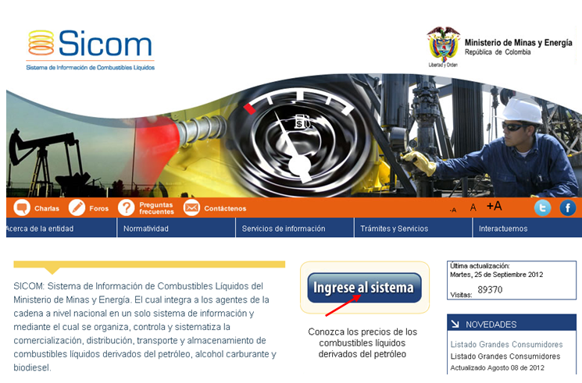Abrimos el navegador y en la URL digitamos [www.sicom.gov.co](http://www.sicom.gov.co), el cual nos muestra la siguiente pantalla:

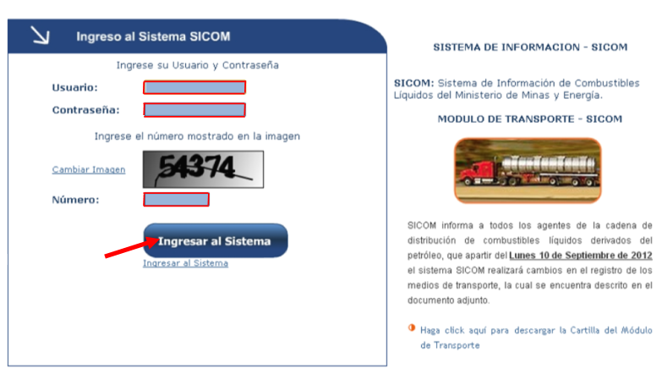Luego damos clic en el botón **Ingrese al sistema,**  se abre una ventana en la cual se debe ingresar el nombre de usuario y la contraseña asignada a la EDS, dar clic en **Ingresar al sistema.**

Se abre una ventana y se desglosa un menú con las siguientes opciones: Datos Generales, Declaración de Información, y Órdenes de Pedido. Damos clic en **Órdenes de pedido** y posteriormente en la pestaña **Cierre**  se despliega la opción de **Listado de Ordenes de Pedido**

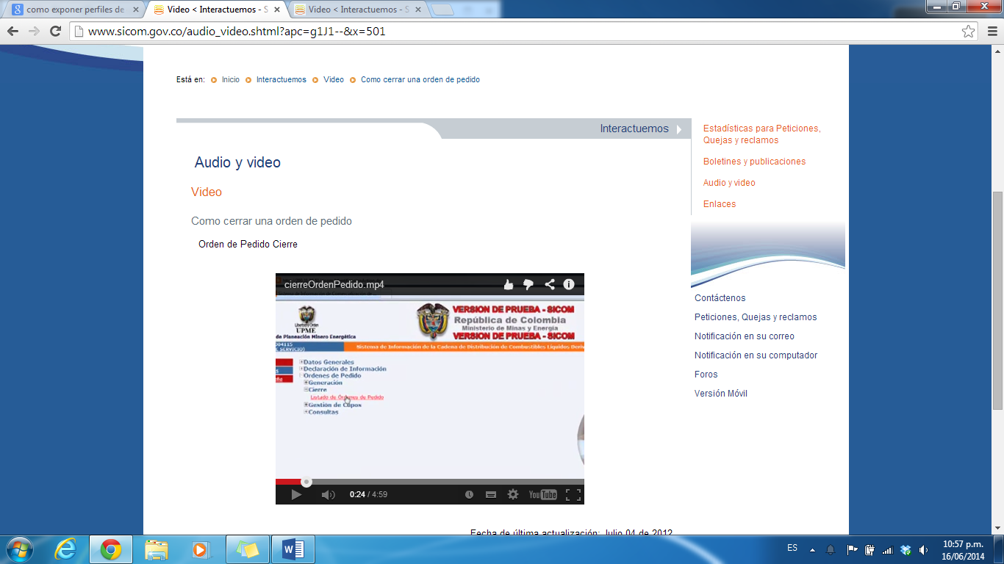

Posteriormente se ingresan los datos correspondientes a la fecha y numero de guía. El estado de la orden para que se pueda cerrar debe ser aceptada o rechazada para poder realizar la devolución en su debido momento.

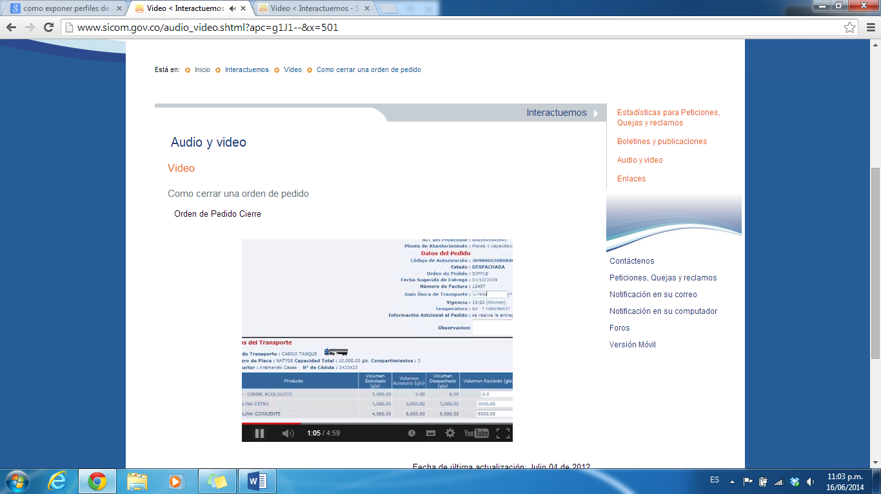

En esta ventana se despliegan los datos correspondientes a las órdenes de pedido que han sido despachadas por la planta conjunta. Si se tiene una orden de pedido despachada por el proveedor con un volumen de 3640 galones de producto y se recibe la totalidad del producto se ingresa como volumen recibido =3640 galones

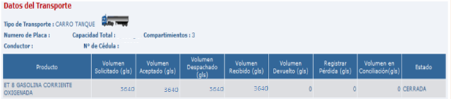

Si por otro lado el producto no fue despachado por el proveedor, para este caso el cliente debe proceder a ingresar como volumen recibido=0 y volumen Devuelto =3640. El volumen devuelto indica que los 9000 galones se encuentran dentro del inventario del Distribuidor mayorista.

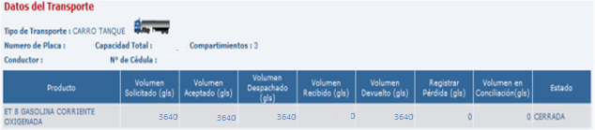

|  |  |
| --- | --- |
| Elaboro:  _________________________________  OSCAR FERNANDO VALDES  LOGISTICA Y PROCESOS | Aprobó:  _____________________________________  JAIRO ALFONSO CONTRERAS FAJARDO  GERENTE GENERAL |